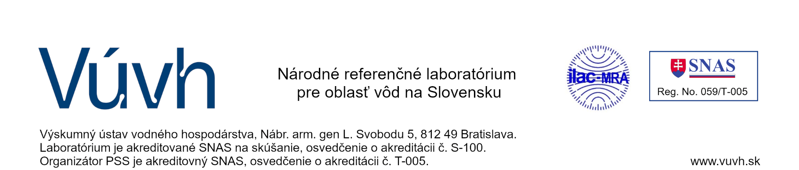
Prihláška do evidencie PSS

Prihlasujeme laboratórium do evidencie programu skúšok spôsobilosti (PSS) organizovaného NRL v oblasti chemických, biologických metód a odberu vzoriek vody.
Organizácia  obchodný názov |  |  | IČO
 |  |  | DIČ
Adresa
Zápis v obchodnom registri
Kontaktná osoba |  | E-mail
 |  | Tel
Laboratórium  názov |  |  | Akreditácia pre danú oblasť |  | áno / nie
Adresa laboratória
ak sa líši od adresy organizácie
Pracovník zodpovedný za MPS |  |  | Tel
 |  |  | E-mail

Máme záujem o účasť v PSS a o zasielanie prihlášok k vybraným typom medzilaboratórnych porovnávacích skúšok (MPS) pre oblasť:

- chemických metód

Základný fyzikálno-chemický rozbor
Stopová anorganická analýza
Stopová organická analýza
Rádiochemický rozbor
- biologických metód

Mikrobiologický rozbor
Hydrobiologický rozbor

- odber vzoriek vody

Odber pitnej vody
Odber povrchovej vody
Odber odpadovej vody

Dátum: Podpis a pečiatka:
Záznam NRL | Došlo dňa: | Prevzal: | Evidenčné číslo:

